[四川大学华西医院院士团队高分论文再被曝光图片重复！](https://mp.weixin.qq.com/s?__biz=MzkxMDYyNzI5NQ==&mid=2247500945&idx=1&sn=be288bca275212eecf70f71af98eee45)

五棵松[学者探讨](javascript:void(0);)2025-04-20 12:32:18北京

2017年，来自四川大学华西医院神经外科及神经外科研究所，生物治疗国家重点实验室的 Xiaoxiao Liu , Yanyan Li , Xiaodong Sun , Yagmur Muftuoglu  , Bilan Wang , Ting Yu , Yuzhu Hu , Lu Ma , Mingli Xiang , Gang Guo , Chao You , Xiang Gao （通讯作者，音译高翔） , Yuquan Wei （音译魏于全，中科院院士）在 Theranostics 期刊发表了一篇论文，题目为：Powerful anti-colon cancer effect of modified nanoparticle-mediated IL-15 immunogene therapy through activation of the host immune system。

这项工作得到了中国国家自然科学基金（NSFC81502165，NSFC81602075）和四川大学杰出青年学者研究基金（2016SCU04A04）的支持。

**2025年4月，国际著名职业学术打假人Elisabeth M Bik 博士在 Pubpeer 论坛发表评论：**

关于图 10 的担忧：

粉色框：图 10 中的一个面板看起来与Yuzhu Hu等人在《Oncotarget》（2018 年）中图 6 的一个面板出乎意料地相似，DOI: 10.18632/oncotarget.23507

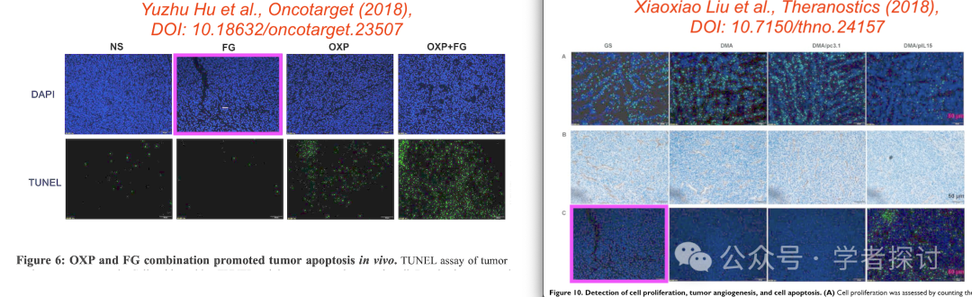

**消息来源：**

https://pubpeer.com/publications/734F3DA260D04174147F22FF501B3B#0

**郑重声明：**

我们的全网查重系统收录了 Pubmed 和 Pubpeer 中的 7000 万 +已发表图库，让您的待查图片可以和已发表论文的图片进行对比，防止图片误用，为您的论文发表保驾护航！基于AI人工智能大数据算法，提供论文图片的核查服务，方便学术期刊、高校、研院所等科研管理部门及时发现并纠正结果图片不当使用。

**如果您有任何建议或需要图片查重帮助，请随时通过客服QQ号3639926437与我们联系。**

[#四川大学华西医院](https://mp.weixin.qq.com/mp/appmsgalbum?__biz=MzkxMDYyNzI5NQ==&action=getalbum&album_id=3254598407273512961#wechat_redirect)